2024년 1차 금융기관 대부이자 지원제도를 시행 하오니, 희망 조합원은 기한 내 신청 바랍니다.

○ 신청기간 : 2024. 2.5(월) ~ 2.13(화),
선정마감 : 2024. 2.20(화)

○ 신청위치
· ERP>복리후생>신청> “금융기관 대부이자 지원”
1) 대부 구분 ( “기존“ 또는 “신규“ ) 선택
- 기존 : 대부계좌번호 입력 및 대부증명서
(금융기관 발급자료) 첨부
- 신규 : 선정된 직원에 한해 업무지원센터에서
대부증명서 제출 별도 안내
(선택 금융기관 대출 실행 후 대부증명서 발급
→ 3.8까지 서류제출)
2) 신청 구분 ( “일반“ 또는 “긴급“ ) 선택
- 긴급: 개인회생, 급여압류, 신용회복 등 긴급한 경제적 도움이 필요한 직원 限
○ 신청금액
· 최대 1억원 (단, 긴급 이자지원 최대 3억원)
- 대부증명서 잔액 범위 내 신청가능
(기존 이자지원 선정금액 제외)

○ 이자지원
·2024. 3.29(금) 부터 매월 이자지원(최대 5년)

○ 기타사항
· 참고 : ERP > 복리후생 > 제도안내 > 대부
(금융기관 대부이자 지원)
· 문의 : welfare08@kt.com
(일반전화 : 031-727-4624)

□ 개요
○ 운영 기간: 2024.2.28(수)~5.28(화)/3개월
○ 운영 시설 : 6개 권역 29개 시설
○ 테마 : 계절특성(불꽃놀이, 자연휴양림 등) 및 지역별 접근성 / 주변 편의시설 등 감안
- 호텔, 리조트는 기존 운영 시설을 유지, 겨울
특성화 시설(스키, 온천 등)은 제외
- 캠핑시설 운영재개(계절적 요인으로 동계기간
미운영), 가족 친화시설 등 추가 선정
○ 추진 일정 : 정기 배정 접수(2.7~2.15) →
승인(2.16) → 잔여 객실 오픈(2.21)

2024년 1차 금융기관 대부이자 지원 신청안내
신청 : ERP > 복리후생 > 신청 >“금융기관 대부이자 지원”
[제15 – 14호]
2024년 2월 6일(화)

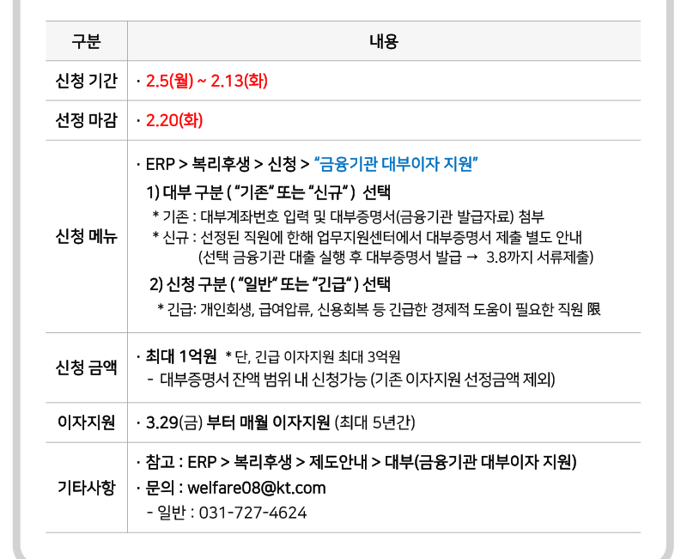
2024년 봄 휴양소 운영 안내
☎ 문의 : 복지운영국장 (031-727-2834)

